PRESSEINFORMATION

Hamburg, 29. April 2020

Sorgenfrei in der digitalen Welt
Business Network Protect Complete: Deutsche Telekom und WatchGuard bieten kleinen Unternehmen schnelles Internet mit Sicherheit auf Enterprise-Niveau

Schnelles Internet von der Deutschen Telekom, branchenführende Sicherheitslösungen von WatchGuard Technologies und das alles zum attraktiven, monatlichen Komplettpreis – unter dieser Prämisse haben die beiden langjährigen Partner All-in-One-Pakete speziell für kleine und mittlere Unternehmen (KMU) geschnürt. Denn gerade diese geraten zunehmend in das Visier von Hackern, verfügen aber oft nicht über die Ressourcen, sich mit der professionellen Absicherung ihrer Daten und Anwendungen auseinanderzusetzen. Das neue Angebot „Business Network Protect (BNP) Complete“ ist aus diesem Grund auf größtmögliche Einfachheit getrimmt und umfasst neben DSL-Modem und WLAN-Router eine Multifunktions-Firewall inklusive hochwertiger Sicherheitsservices wie APT Blocker, Gateway Antivirus/Antispam, URL-/Web-Filtering, Applikationskontrolle, Intrusion Prevention System, SSL-Inspection und viele mehr. Darüber hinaus werden im Rahmen der All-in-One-Security-Box exklusiv Daten aus dem Sicherheitstacho der Telekom (www.sicherheitstacho.eu) automatisch übermittelt und verarbeitet.

Dazu Christian Cronjäger, Produkt- und Portfoliomanager Security der Telekom Deutschland GmbH: „Mit dem neuen Angebot stoßen wir mittelständischen Unternehmen, aber auch Steuerberatern, Kanzleien, Unternehmensberatern, Versicherungsagenten, größeren Arztpraxen sowie Anwendern im Einzelhandel und der Logistik das Tor zur Digitalisierung mit einer schnellen Internet-Anbindung nicht nur weit auf, wir liefern ihnen den Burggraben zur Absicherung sensibler Daten in Form der WatchGuard Firewall mit zahlreichen Sicherheitsdiensten gleich mit.“ Da der 24x7-Betrieb über Managed Services gewährleistet wird, profitieren Nutzer von sicheren, verlässlichen Verbindungen, ohne selbst Arbeit investieren zu müssen. Die Abrechnung erfolgt monatlich, hohe Erst-Investitionskosten entfallen.

Michael Haas, Area Sales Director Central Europe, WatchGuard Technologies, weist auf die Notwendigkeit professioneller Lösungen im Bereich der Unternehmenssicherheit hin: „Der Unterschied zwischen einer modernen Firewall-Appliance und einem handelsüblichen Router mit NAT-Funktionen ist eklatant. Nur über Firewalls wie BNP Complete mit unserem Tabletop-Gerät T35-DW können einzelne, erfolgskritische Netzwerkbereiche wie Produktionsanlagen, Verwaltungsserver, VoIP-Komponenten oder auch Drucker gezielt unterteilt, individuell abgesichert und automatisiert überwacht werden. Durch diese einfach umsetzbare Segmentierung lassen sich mögliche Schwachstellen innerhalb der eigenen Reihen nicht nur deutlich schneller aufspüren und Gegenmaßnahmen einleiten. Es wird auch verhindert, dass sich ein potenzieller Angriff ungehindert auf das gesamte Netzwerk ausbreitet.“

BNP Complete eignet sich für All-IP-Anschlüsse bis max. 200 Mbit/s. Bis zu 20 Mitarbeiter können abgedeckt werden. Die Basic-Schutzlizenz enthält sämtliche Hardwarekomponenten, das EWS der Telekom sowie das Managed Security Service Paket „Helpdesk Service Plus“ inklusive garantierter Entstörung in 24 Stunden (S24, S8 optional). In der All-In-One-Schutzlizenz ist darüber hinaus das Modul APT Blocker zum Schutz vor hochkomplexen und weitestgehend unbekannten Bedrohungen enthalten. Optional können weitere Services hinzugebucht werden. Die Firebox T35-DW ist ein exklusives Produkt, welches nur im Rahmen des Business Network Protect Complete-Angebots zur Verfügung steht. Weitere Informationen gibt es hier https://security.telekom.com/tsec/produkte/network-security/business-network-protect/complete

Mehr zur T35-DW erfahren Sie hier:

T35-DW Produktseite
T35-DW Datenblatt

Bildmaterial
 | 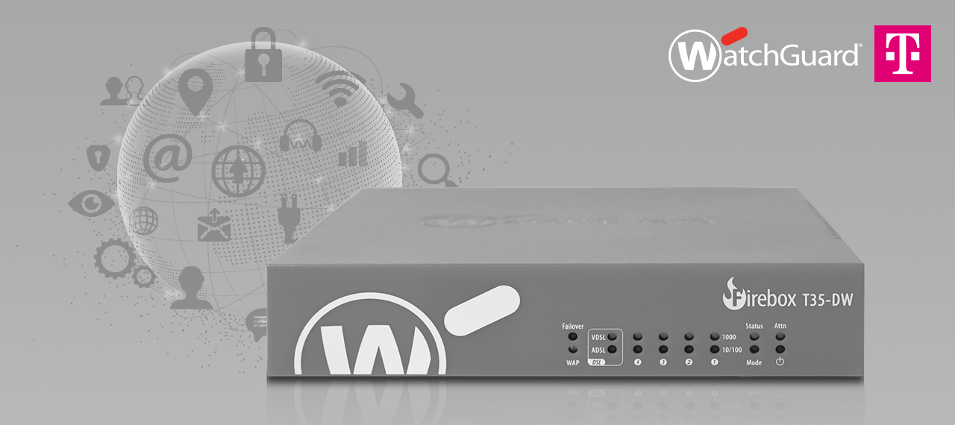
Michael Haas, Area Sales Director Central Europe bei WatchGuard Technologies | WatchGuard Firebox T35-DW

Das Bildmaterial zum Download finden Sie in unserem Medienportal press-n-relations.amid-pr.com (Suchbegriff „WatchGuard + Telekom: Business Network Protect Complete“). Selbstverständlich schicke ich Ihnen die Datei auch gerne per E-Mail zu. Kontakt: rh@press-n-relations.de

Kontakt:  WatchGuard Technologies GmbH  Paul Moll – Field Marketing Manager Central Europe  Wendenstr. 379, 20537 Hamburg  Tel.: +49 152 31795040  paul.moll@watchguard.com  www.watchguard.de | Presse- und Öffentlichkeitsarbeit:  Press'n'Relations GmbH  Rebecca Horn  Magirusstr. 33, 89077 Ulm  Tel.: +49 731 962 87 15  rh@press-n-relations.de  www.press-n-relations.de

Über WatchGuard Technologies
WatchGuard Technologies gehört zu den führenden Anbietern im Bereich Netzwerksicherheit. Das umfangreiche Produktportfolio reicht von hochentwickelten UTM (Unified Threat Management)- und Next-Generation-Firewall-Plattformen über Multifaktor-Authentifizierung bis hin zu Technologien für umfassenden WLAN-Schutz sowie weiteren spezifischen Produkten und Services rund ums Thema IT-Security. Mehr als 80.000 Kunden weltweit vertrauen auf die ausgeklügelten Schutzmechanismen auf Enterprise-Niveau, wobei dank der einfachen Handhabung neben kleinen und mittelständischen Unternehmen nicht zuletzt auch große, dezentral aufgestellte Organisationen vom Einsatz profitieren. Neben der Zentrale in Seattle im US-Bundesstaat Washington verfügt WatchGuard über Niederlassungen in ganz Nordamerika, Lateinamerika und Europa sowie im asiatisch-pazifischen Raum.

Aktuelle Informationen, Aktionen und Updates finden Sie auch auf Twitter, Facebook oder LinkedIn. Der WatchGuard InfoSec-Blog Secplicity berichtet darüber hinaus über die neuesten Bedrohungen und zeigt auf, wie man mit ihnen umgeht: www.secplicity.org. Oder Sie abonnieren den 443 - Security Simplified Podcast bei Secplicity.org bzw. wo immer Sie Ihre Lieblings-Podcasts finden.

